虚拟网口驱动windows安装流程
1.连接设备，打开设备管理器，在其他设备列表中被识别为RNDIS
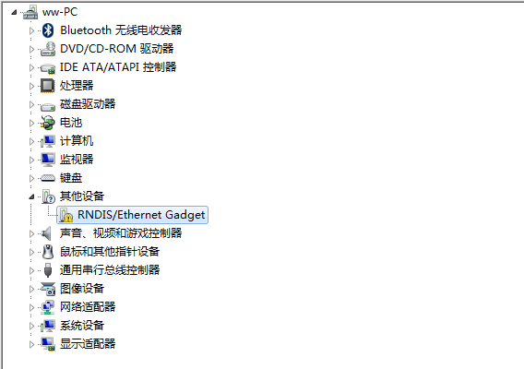

2.右击更新设备驱动程序，选择浏览计算机以查找驱动程序软件，找到光盘中附带的驱动程序文件夹位置，点击下一步
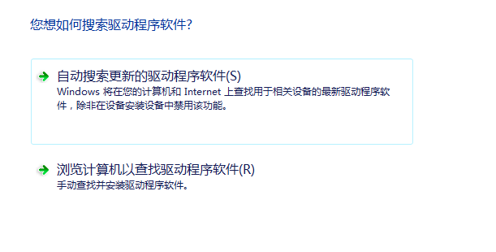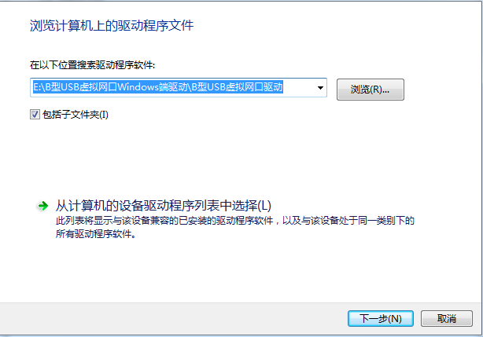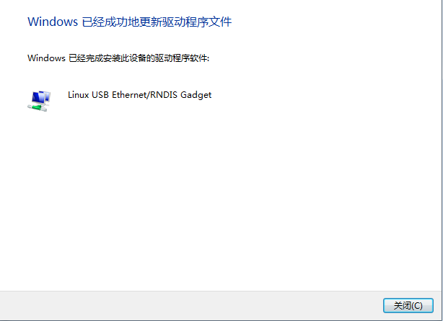

3.发现设备被识别为网络适配器，驱动安装完成
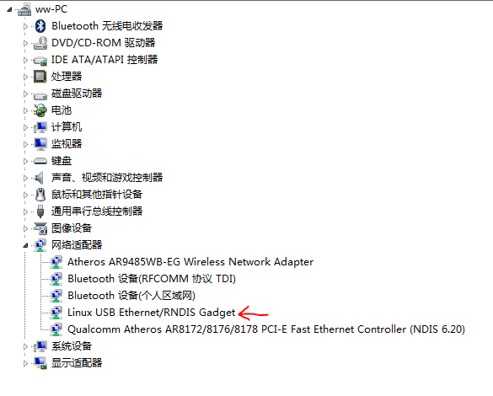
4.在网络适配器中找到为Linux USB Ethernet的连接，更改IP地址为192.168.2.x
